Seglingsföreskrift Optimist C LESS Höstregatta 2020-10-11

- Tidsprogram

Rorsmansmöte. Utgår på grund av smittorisken med Covid19. Tävlingsledningen kommer dock gå runt till seglarna och informera om banan etc.

9:15 Lämplig ankomsttid

9:30-10:00 Tävlingsledning informerar vid respektive landbas

10:30 Dagens första varningssignal. Det betyder att det är 5 minuter kvar till start.

12:00 efter denna tid startas det ingen mer segling.
Två seglingar planeras. Varje segling beräknas ta ca 30 min för de snabbaste båtarna. Lunchen äter vi på land efter andra seglingen.

- Regler
Gröna regler gäller. Se SSF hemsida för mer info.

- Starten
Vid starten inleds med ett tut och med att klassflaggan hissas och starten går vid det fjärde tutet när också klassflaggan tas ner. Hela strtförfarandet är 5 min.
Ljudsignal ges vid 5min, 4 min ,1 min och vid start.
Klassflagga: Flagga E

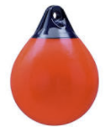
- Rundningsmärken
Rundningsmärkena är orangea bojar. Märkena skall rundas om i banbeskrivningen

- Banan
Banan ser ut som på bilden. Banan seglas ett varv. Start kryss, slör, slör, kryss i mål.
Startlinje och mållinje är samma och markeras av en orange flagga placerad på start/målfartyget samt en orange flaggboj.

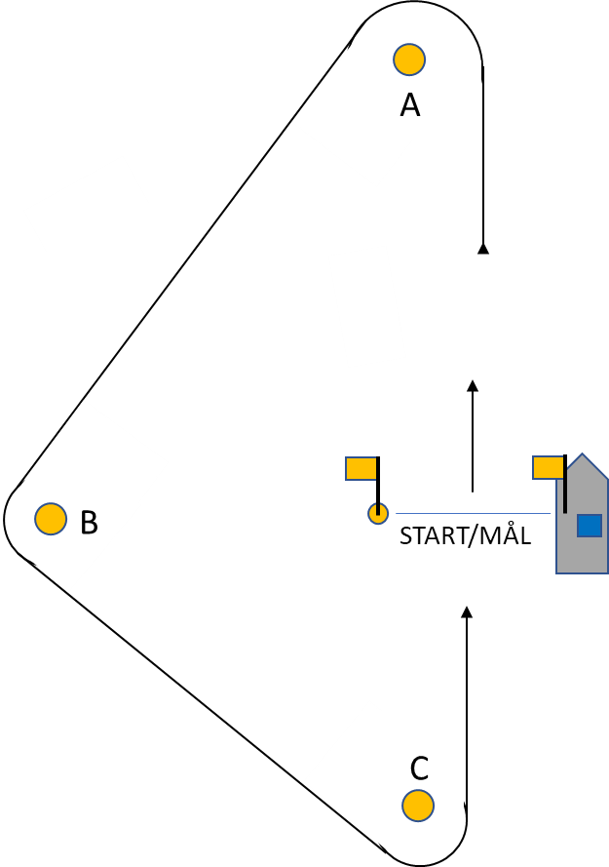

Banan seglas:
START-A-B-C-MÅL

- Priser till alla!

Så snart som möjligt efter seglingen hålls en prisutdelning vid tornet. Alla barn får pris.
Det kommer även vara utlottningspriser som dragits i förväg.
Tänk på att det är coronatider, så håll avstånd.

- Landbaser
På grund av Corona kommer deltagarna tilldelas en landbas på LESS-udden. Detta kommer ske klubbvis och man stannar inom sin landbas fram till sjösättning, som kommer ske gruppvis. Mer info om landbaser, parkering och sjösättning av ribbar kommer publiceras på Sailarena och via mail senast fredag 9/11.

- Säkerhet

Alla båtar skall vara utrustade med flytkuddar, förtamp och mastsäkring och det är obligatoriskt med flytväst
En båt som startar och inte går i mål och en båt som inte kommer till start skall meddela kappseglingskommittén om det så snart som möjligt.
När vattentemperaturen understiger +14 gr C ska tävlande i jollekappsegling ha på sig kläder som ger gott skydd mot nedkylning i vattnen.

Alla båtar på vattnet räknas som säkerhetsbåtar och skall medföra VHF. Kanal 77 kommer användas.

Vid frågor kontakta:
Robert Persson
0709-200938
robertlpersson@yahoo.com

